－今号の目次－
- 「こども大綱」の策定に向けた中間整理が公表される（こども家庭審議会） 1
- 「幼児期までのこどもの育ちに係る基本的なヴィジョン（仮称）」の策定に向けた中間整理が公表される（こども家庭審議会）・・・・・・・・・・・・・・・・・・・・・・・・・・・・・・・・・・2
-----------------------------------------------------------------------------------------------------------------------------------------
  - 「こども大綱」の策定に向けた中間整理が公表される（こども家庭審議会）
令和5年9月29日、「今後5年程度を見据えたこども施策の基本的な方針と重要事項等～こども大綱の策定に向けて～（中間整理）」が公表されました。
こども大綱は、こども基本法第9条1項により政府において定めることとされており、これまで別々に作成・推進されてきた「少子化社会対策大綱」「子供・若者育成支援推進大綱」「子供の貧困対策に関する大綱」を一つに束ね、こども施策に関する基本的な方針や重要事項等を一元的に定めるもので、年内を目途に策定される予定です。
こども大綱は、子ども基本法に基づき、幅広いこども施策に関する今後5年程度を見据えた中長期の基本的な方針や重要事項を定めるもので、こども家庭庁が「こどもまんなか社会」を目指すための新たな司令塔機能を発揮する中で、政府全体でこども施策を強力に推進するとしています。
こども大綱の案の作成に当たっては、こどもや養育者、学識経験者、民間団体その他の関係者の意見を反映させるため必要な措置を講ずるとしており、内閣総理大臣からの諮問を受け、こども家庭審議会総会および基本政策部会において議論が行われ、関連する分科会・部会でも議論を行った上で、中間整理が取りまとめられました。
本会においても、村松幹子副会長（全国保育士会会長）が参画している「子ども・子育て支援等分科会」を通じて、保育者の確保・育成に関する課題、また、保護者の働き方を含めた社会の仕組みを整えていくことの必要性等について意見を提出しました。
今後、この中間整理をもとに、子どもや若者、子育て当事者をはじめとする関係者からの意見を踏まえ、答申が行われます。
詳細については、こども家庭庁ホームページよりご確認ください。
■ ホーム＞政策＞こども大綱の推進「今後5年程度を見据えたこども施策の基本的な方針と重要事項等～こども大綱の策定に向けて～（中間整理）」（こども大綱の策定に向けた中間整理）について
https://www.cfa.go.jp/policies/kodomo-taikou/chukanseiri/

  - 「幼児期までのこどもの育ちに係る基本的なヴィジョン（仮称）」の策定に向けた中間整理が公表される（こども家庭審議会）
令和5年9月29日、「幼児期までのこどもの育ちに係る基本的なヴィジョン（仮称）」の策定に向けた中間整理が公表されました。
「幼児期までのこどもの育ちに係る基本的なヴィジョン（仮称）」は、昨年度開催された「『就学前のこどもの育ちにかかる基本的な指針』に関する有識者懇談会」において令和5年3月30日に取りまとめられた、「『就学前のこどもの育ちに係る基本的な指針』に関する有識者懇談会 報告～基本的な指針（仮称）の策定に向けた論点整理」（以下、「論点整理」）に基づき、こども家庭審議会のもとに設置された「幼児期までのこどもの育ち部会」で議論が行われてきました。
7月10日に開催された第4回の部会では、全保協を含む8団体から団体ヒアリングが行われ、全保協からは、奥村尚三会長、村松幹子副会長（全国保育士会会長）が出席し、意見を述べました（全保協ニュースNo.13-17既報）。
中間整理では、内閣総理大臣からのこども家庭審議会に対する諮問に対し、幼児期までの「こどもの育ち」そのものに着目し、すべての人と共有したい理念や基本的考え方がさています。これに基づき、社会の認識の転換を図りつつ、政府全体の取組を推進するための羅針盤として定めるものが、「幼児期までの育ちに係る基本的なヴィジョン（仮称）」であり、人生の基盤的時期を過ごす乳幼児と全世代のすべての人による社会実現に寄与することを目指すとしています。
今後、「こども大綱に位置づけられる施策へ反映」や「すべての人の具体的行動を促進するための取組も含め、こども家庭庁を司令塔とする推進体制の下で取組を一体的・総合的に推進」について、実効性のある育ちヴィジョンとすべく検討が継続されます。
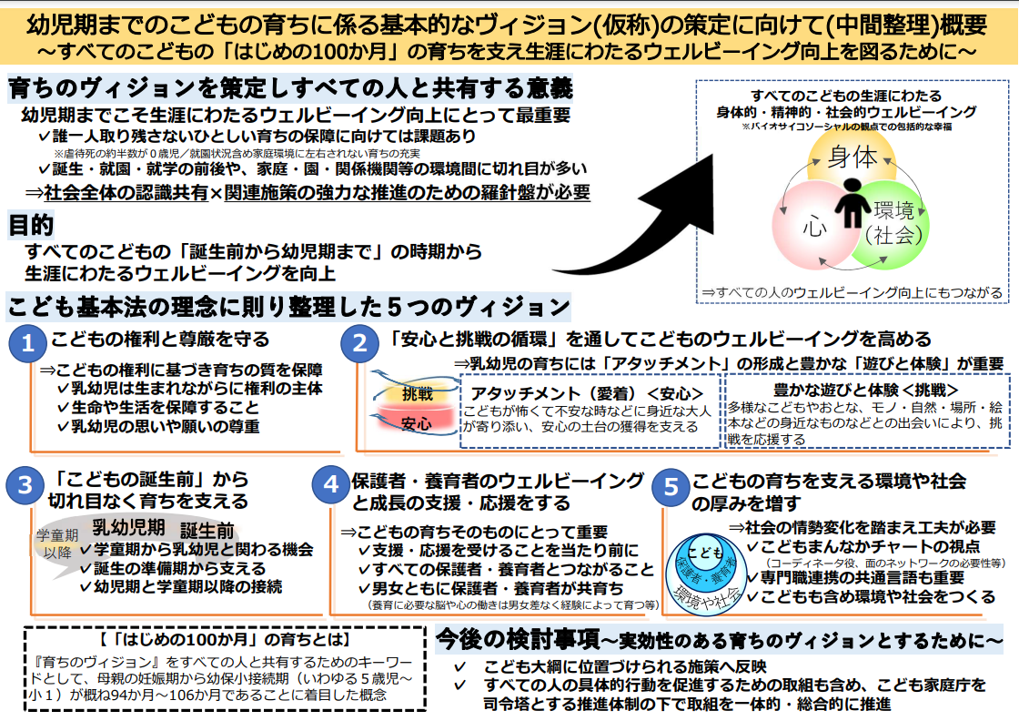
「幼児期までのこどもの育ちに係る基本的なヴィジョン（仮称）策定に向けて（中間整理）」～すべてのこどもの「はじめの100か月」の育ちを支え生涯にわたるウェルビーイング向上を図るために～概要版

詳細については、こども家庭庁ホームページよりご確認ください。
■ ホーム＞政策＞幼児期までのこどもの育ちに係る基本的なヴィジョン（仮称）
https://www.cfa.go.jp/policies/kodomo_sodachi/

